Í N D I C E

1. APRESENTAÇÃO 4
2. PLANTA DE SITUAÇÃO 6
3. ESTUDOS 7
3.1. ESTUDOS TOPOGRÁFICOS 9
3.2. ESTUDOS GEOTÉCNICOS 12
4. PROJETOS 19
4.1. PROJETO GEOMÉTRICO 21
4.2. PROJETO DE TERRAPLENAGEM 29
4.3. PROJETO DE PAVIMENTAÇÃO 36
5. DISCRIMINAÇÃO ORÇAMENTÁRIA 42
6. RELATÓRIO FOTOGRÁFICO 46
7. ANEXOS 51

1. APRESENTAÇÃO

1. APRESENTAÇÃO:

A empresa PIRES SS ENGENHARIA LTDA., estabelecida na Rua Artur Rocha, nº 23 – conj. 301 em Porto Alegre/RS, inscrita no CGC/MF sob o nº 02.592.497/0001-00, apresenta neste relatório o resultado dos estudos realizados visando a pavimentação da rua Mirim – Vila Jardim, no trecho compreendido a partir da rua Dr Alberto Barbosa até a rua Juncal, na região Leste de Porto Alegre – RS, com uma extensão total de 240,00 m.

Esta rua faz parte do lote de projetos nº 02, AD nº 02.081059.00.0 com Ordem de início nº 139/2000 de 30/05/2000.

Para fins de orçamento a rua foi dividida em dois segmentos:

EST 00+00 – EST 08+00 – P.I. 2000
EST 08+00 – EST 12+00 – BANCA DE PROJETOS

A rua Mirim – Vila Jardim da acesso a 30 unidades residenciais, 1 unidade comercial e 1 terreno.

2. PLANTA DE SITUAÇÃO

PLANTA DE SITUAÇÃO
sem escala

3. ESTUDOS

3.1. ESTUDOS TOPOGRÁFICOS

3.1. ESTUDOS TOPOGRÁFICOS

3.1.1. INTRODUÇÃO

Os serviços referentes aos Estudos Topográficos para a elaboração do projeto do trecho em questão da Rua Mirim – Vila Jardim, localizada no Lote 02, no Município de Porto Alegre / RS, foram desenvolvidos obedecendo às orientações presentes no Termo de Referência da Prefeitura Municipal de Porto Alegre .

Os levantamentos topográficos consistiram basicamente em cadastramento da situação atual da rua , no fornecimento de dados topográficos necessários a definição das melhorias a serem implantadas e o levantamento planialtimétrico da via .

3.1.2. OPERAÇÕES REALIZADAS

As operações realizadas objetivando a determinação em escritório da situação existente e de todos os outros elementos necessários à execução do projeto constaram de :

- Locação do eixo ;
- Nivelamento e contranivelamento geométrico;
- Transporte de cotas e coordenadas;
- Levantamento de seções transversais ;
- Amarrações , cadastro; e
- Levantamentos complementares .

3.1.3. METODOLOGIA

a). Locação:

Nos serviços topográficos foram realizados a locação do eixo da via, partindo–se de coordenadas conhecidas .

Após foi feito o estudo de traçado planimétrico e liberado pelo Escritório Municipal de Projetos e Obras.

As diretrizes existentes foram tomadas como base para o traçado da rua .

A locação do eixo foi efetuado de acordo com os processos clássicos, lançando–se as tangentes com teodolitos ( aproximação de 20 “ ) para a definição dos pontos de inflexão ( PI’s ) , sendo utilizado o processo das deflexões sobre as tangentes, para locação das curvas .

O eixo foi piqueteado de 20 em 20 m e em todos os pontos notáveis (PC, PT, TE, EC, ET, cruzamento com estradas, ruas , ... ) A materialização dos pontos locados foi através de pregos cravados em piquetes nos pontos notáveis e piquetes nos demais.

Nivelamento:

A medidas de comprimento foram feitas segundo a horizontal , com trenas de precisão.

O nivelamento geométrico do eixo locado foi realizado em todas as estacas e executado com níveis topográficos com precisão de mais ou menos 2,0 mm por Km. O nivelamento geométrico direto e o contranivelamento dos piquetes de eixo foi procedido utilizando – se nível automático.

As seções transversais foram levantadas ao longo do eixo locado nas estacas inteiras, sendo levantadas com largura variável até as testadas e perpendiculares ao eixo.

A referência de nível de partida para o nivelamento do trecho da Rua Mirim – Vila Jardim, localizada no Lote 02, foi definida através do transporte da Rn 49 - CMPM (altitude 52,839 m).

c) Comprimentos do Trecho:

O trecho da Rua Mirim – Vila Jardim, localizada no Lote 02, após locada e liberada pela fiscalização resultou no seguinte comprimento: 240 m, com início da locação no eixo da rua Dr. Alberto Barbosa e término na rua Juncal.

3.2. ESTUDOS GEOTÉCNICOS

3.2. ESTUDOS GEOTÉCNICOS

3.2.1. INTRODUÇÃO

Os serviços referentes aos Estudos Geotécnicos para a elaboração do projeto de pavimento do trecho da Rua Mirim – Vila Jardim, localizada no Lote 02, no Município de Porto Alegre/RS, serão a seguir apresentados:

3.2.2. OBJETIVO

Os estudos geotécnicos tem por finalidade proporcionar o conhecimento das características dos materiais constituintes do subleito e permitir uma avaliação quantitativa e qualitativa dos materiais ocorrentes no trecho, com vista à sua utilização na terraplenagem e a determinação do tipo e espessuras da estrutura do pavimento e determinação das espessuras das camadas que o compõem.

3.2.3. INVESTIGAÇÃO DO SUBLEITO

Visando determinar as características do subleito foram executados 03 furos de sondagem, a pá, picareta, alavanca e trado, distribuídos ao longo das vias com distâncias variadas, até uma profundidade mínima de 1,10 m sob o terreno natural, verificação dos horizontes das camadas com identificação visual dos materiais, espessuras e coleta de amostras para a realização dos seguintes ensaios:

- Granulometria
- Índices Físicos
- Proctor
- CBR

Os materiais ocorrentes foram identificados quanto à textura e cor, sendo registrados no Boletim de Sondagem .
Os furos foram executados de acordo com croquis em anexo.
Imediatamente após as sondagens os furos foram tapados, visando restituir as condições normais, sem ocorrência de danos aos usuários.
Os resultados dos ensaios realizados, bem como a devida classificação
segundo o método H.R.B. (HIGHWAY RESEARCH BOARD) e determinação do índice suporte encontram-se na planilha do Quadro Resumo de Ensaios.
No final deste capítulo estarão apresentados os croquís com as localizações das sondagens.

BOLETIM DE SONDAGEM
ENTRA BOLETIM DE SONDAGEM 1

QUADRO RESUMO DOS ENSAIOS DA
RUA MIRIM - VILA JARDIM

ENTRA QUADRO RESUMO DOS ENSAIOS

CROQUIS DE SONDAGEM

CROQUIS DE LOCALIZAÇÃO DAS SONDAGENS
sem escala

4. PROJETOS

4.1. PROJETO GEOMÉTRICO

4.1. PROJETO GEOMÉTRICO

4.1.1. INTRODUÇÃO

O projeto geométrico tem como objetivo principal fornecer subsídio para implantação da rua em estudo. Foi elaborado de acordo com as normas estabelecidas pela SMOV – Secretaria Municipal de Obras e Viação, através do Caderno de Encargos do Município de Porto Alegre e visa atender as necessidades de ordem econômica e ambiental tais como:

- melhora das condições de trafegabilidade e segurança do trânsito;
- conforto aos usuários;
- melhora na vazão do fluxo de veículos/pedestres;
- controle da erosão nas áreas em questão.
- evitar alagamentos.
- melhorar as condições do saneamento no entorno da via.

As características técnicas e operacionais do traçado foram escolhidas para ser compatível com a velocidade diretriz de 60 km/h, superelevação máxima de 6% e raio mínimo de curvatura horizontal de 135 m.

4.1.2. ELEMENTOS BÁSICOS DE REFERÊNCIA

O projeto foi desenvolvido considerando a diretriz básica existente, procurando minimizar custo de implantação, obedecendo, entretanto, limitações técnicas pré–determinadas. Este projeto foi desenvolvido a partir do levantamento topográfico de campo.

A via pertencente a Região Leste apresenta os seguintes gabaritos de pavimentação:

Rua Mirim – Vila Jardim:

A pista de rolamento será 9,0 m do início até o final da via. O passeio será de 4,5 m em ambos os lados.

A seção transversal tipo será composta de duas faixas de rolamento com largura total de 9,00 m, com declividade transversal de 2,5% para ambos os lados, com passeios laterais de largura 4,5 m, de inclinação de 2%.

4.1.3. PLANIMETRIA

O projeto planimétrico , bem como os elementos básicos de referência , foram desenvolvidos em consonância com a Prefeitura Municipal de Porto Alegre.

Inicialmente, o traçado planimétrico foi baseado no Plano Diretor do município de Porto Alegre, observando-se os alinhamentos por ele fixados e, quando da inexistência de definição do plano diretor procurando-se preservar os alinhamentos prediais existentes, minimizando desapropriações.

Nos pontos em que a concordância entre os trechos em tangente se fez necessária estes foram efetuados com raios circulares simples com raio mínimo de 135 m.

O projeto Planimétrico das via, desenhado em escala 1:500, contém os seguintes elementos :

- Alinhamento do eixo locado, estaqueado de 20 em 20 m;
- Elementos definidores das curvas de concordância, tais como : PC e PI, TE, EC, CE e ET, raios , desenvolvimentos, ângulos centrais , etc.;
- Obras de arte correntes indicando sua localização e dimensão, posição do meio – fio ;
- Levantamento cadastral das redes de serviços públicos, pontos de inflexão dos alinhamentos dos quarteirões, arborização de grande porte e posteação,etc.

4.1.4. ALTIMETRIA

O Projeto Altimétrico foi concebido de modo a reduzir, tanto quanto possível, os custos de terraplenagem e proporcionar uma perfeita drenagem pluvial da área . O greide apresentado é o de pavimentação , tendo sido projetado em estreita consonância com o greide de terraplenagem.

O lançamento do greide teve o cuidado em relação a inclinação longitudinal mínima para uma boa drenagem superficial, onde a inclinação longitudinal mínima usada foi de 0,3%, exceto em casos onde a concordância do trecho com outras vias existententes não tenha permitido.

A definição das inclinações da seção transversal do trecho procurou compatibilizar ao máximo as necessidades do projeto geométrico, de terraplenagem e de drenagem. A definição das declividades dos gabaritos transversais resultantes deste estudo estão descritas no projeto de drenagem superficial.

O Projeto Altimétrico contém :

- Desenho do perfil longitudinal do terreno e o projeto do greide de pavimento no eixo da via, em malha quadriculada nas escalas horizontal 1:500 e vertical 1:50;
- Percentagem das rampas e seus comprimentos ;
Comprimento das projeções horizontais das curvas de concordância vertical ( “y” );
- Cotas do PIV, PVC E PTV de cada curva vertical ;
- Comprimento da externa ( “e “) e raios mínimos das curvas de concordância verticais ;
- Cotas do greide de pavimentação e do terreno;
- Estaqueamento;
- Representação convencional das obras de arte correntes;
- Interferências com redes subterrâneas de serviço públicos.

A seguir apresenta-se os relatórios planimétrico e altimétrico:

RELATÓRIO PLANIMÉTRICO
ENTRA RELATÓRIO PLANIMÉTRICO

RELATÓRIO ALTIMÉTRICO

ENTRA RELATÓRIO ALTIMÉTRICO 1

4.2. PROJETO DE TERRAPLENAGEM

4.2. PROJETO DE TERRAPLENAGEM

4.2.1. CONSIDERAÇÕES GERAIS

O presente capítulo expõe, em detalhes, a concepção, o desenvolvimento e os resultados de natureza executivas decorrentes do Projeto de Terraplenagem .

4.2.2. ELEMENTOS BÁSICOS DE REFERÊNCIA

Para a elaboração do Projeto de Terraplenagem foram considerados os seguintes elementos :

- Levantamento Topográfico de Campo ;
- Sondagens e Ensaios de Subleito ;
- Concepção dos Sistemas de Drenagem Pluvial
- Greides de Pavimentação ;
- Concepção das Seções Tipo de cada rua.

4.2.3. CONCEPÇÃO DO PROJETO

O Projeto de Terraplenagem foi concebido de forma a satisfazer os seguintes critérios básicos :

- Reduzir, tanto quanto possível , os custos de implantação do Projeto , no que diz respeito, principalmente , aos volumes de cortes e aterros, bem como promover , ao máximo, a compensação do movimentos de terra dentro da área abrangida ;
- Garantir a perfeita drenagem pluvial da área, bem como evitar conformações que viessem criar possível bolsões de água pluvial na pista de rolamento;
- Proporcionar a circulação de pedestres e veículos de passeio , e , eventualmente , de caminhões de carga e coletivos;
- Remoção de parcelas do terreno em que os solos não apresentam condições de suporte;
- Preservar a soleira das casas.

4.2.4. GREIDE DE TERRAPLENAGEM

O greide de terraplenagem da rua foi projetado em estrita consonância com os greides de pavimentação respectivos, tendo sido especialmente considerados os aspectos condicionados pela interseção das ruas projetadas com as existentes .
O projeto foi elaborado de maneira a não apenas enquadrar-se e respeitar as normas de geometria vigente, mas também proporcionar, tanto quanto possível , uma adequada compensação volumétrica das massas escavadas com relação aos maciços a executar.

4.2.5. SEÇÕES TRANSVERSAIS DE TERRAPLENAGEM

A seção transversal de terraplenagem foi concebida de modo a compatibilizar–se com a espessura do pavimento da via, bem como possibilitar substancial economia na sua execução, respeitando os gabaritos adotados e garantido a drenagem superficial da área .
As seções transversais do terreno foram desenhadas nas escalas H = 1:100 e V = 1:50, nas quais foram gabaritadas as seções transversais de projeto de acordo com a concepção da seção-tipo , respeitando as cotas de greide especificadas nas pranchas do traçado altimétrico.

A declividade das semi–plataformas é de 2,5%.
As seções transversais–tipo de terraplenagem da rua estão apresentadas nas plantas de projeto de execução(vide Anexos).

A declividade adotada para os taludes de corte em solo é de 1,0V: 1,0H. No caso de aterro , é de 1,0V : 1,5H.
A espessura do pavimento utilizada foi fixada em:

Rua Mirim – Vila Jardim, espessura = 30 cm;

4.2.6. CÁLCULO DE VOLUMES

A seguir apresentamos a planilha de cálculo dos volumes de terraplenagem estimados para a execução da obra da seguinte forma:

- Notas de Seviço de Terraplenagem
- Planilha de Volumes – Bruckner

NOTAS DE SERVIÇO DE TERRAPLENAGEM
NOTAS DE SERVIÇO DE TERRAPLENAGEM 1

PLANILHA DE VOLUMES – BRUCKNER

ENTRA PLANILHA DE VOLUMES – BRUCKNER 1

4.3. PROJETO DE PAVIMENTAÇÃO

4.3. PROJETO DE PAVIMENTAÇÃO

4.3.1. INTRODUÇÃO

O presente relatório refere-se ao projeto de pavimentação da rua Mirim – Vila Jardim, desenvolvido de acordo com orientações do Laboratório de Solos – SMOV/EPO da Prefeitura Municipal de Porto Alegre.

4.3.2. ESTUDOS GEOTÉCNICOS

Visando determinar as características do subleito foram executados 03 furos de sondagem, a pá, picareta, alavanca e trado ao longo da via com distâncias variadas, até uma profundidade mínima de 1,10 m sob o terreno natural. Os materiais ocorrentes foram identificados quanto à textura e cor, sendo registrados no Boletim de Sondagem .
Imediatamente após as sondagens os furos foram tapados, visando restituir as condições normais, sem ocorrência de danos aos usuários.
De cada furo e de cada camada foi recolhida uma amostra para a realização de Ensaios de Laboratório ( granulometria, índices físicos, proctor, CBR). Os resultados dos ensaios realizados, bem como a devida classificação segundo o método H.R.B. (HIGHWAY RESEARCH BOARD) encontram-se na planilha do Quadro Resumo de Ensaios.

O subleito em estudo é bastante heterogêneo, composto por argila arenosa de coloração marrom. Para fins de estimativa de suporte do subleito adotou-se o valor que corresponde a média aritmética dos valores de CBR obtidos:

- Rua Mirim: ISP= 10%

4.3.3. DIMENSIONAMENTO DO PAVIMENTO

Alternativa 1 – Revestimento em CBUQ

Método

O método de dimensionamento do pavimento obedeceu os critérios presentes no "Método de Dimensionamento de Pavimentos Flexíveis" do DNER (1981), do Engº Murillo Lopes de Souza.

Número Equivalente de Operações do eixo Padrão ( N )

- Rua Mirim: N = 10⁵

Índice de Suporte de Projeto

Para o estudo do dimensionamento da estrutura do pavimento foi adotada pela média aritmética dos CBR do subleito, os seguintes valores:

- Rua Rua Mirim: ISP = 10%

Revestimento

O revestimento adotado será Concreto Betuminoso Usinado à Quente ( CBUQ ), faixa II.

Base

Será constituída de brita graduada compactada até atingir pelo menos 100% em relação a densidade obtida em laboratório no ensaio de compactação pelo PROCTOR MODIFICADO.

Sub – Base

Também será constituída de brita graduada compactada até atingir pelo menos 100% em relação a densidade obtida em laboratório no ensaio de compactação pelo PROCTOR MODIFICADO.

Reforço do Subleito

Está sendo indicado um reforço de subleito com areia para utilização na vala, conforme orientação do fiscal no decorrer da obra.

Estrutura do Pavimento

Estrutura do pavimento da Rua Mirim

Revestimento com CBUQ  (cm) | Base de Brita Graduada  (cm) | Sub-Base de Brita Graduada  (cm)
05 | 13 | 12

4.3.4. CONCLUSÃO

Foi considerado o critério técnico para definição do tipo de revestimento a ser usado na rua Mirim.
A rua une duas vias pavimentadas com CBUQ e que para manter a homogeneidade do tipo de revestimento e a previsão de tráfego de ônibus, decidiu-se pela utilização de Concreto Betuminoso Usinado à Quente(CBUQ).

4.3.5. SEÇÃO TRANSVERSAL TIPO DO PAVIMENTO

Nas plantas do projeto geométrico estará apresentada a seção transversal tipo do pavimento.

4.3.6. NOTAS DE SERVIÇO DE PAVIMENTAÇÃO

A seguir apresentaremos as Notas de Serviço de Pavimentação.

NOTAS DE SERVIÇO DE PAVIMENTAÇÃO
ENTRA NOTAS DE SERVIÇO DE PAVIMENTAÇÃO – 1

5. DISCRIMINAÇÃO ORÇAMENTÁRIA
5. DISCRIMINAÇÃO ORÇAMENTÁRIA

A seguir, apresentaremos o orçamento do projeto proposto, elaborado com base na tabela de preços da SMOV, atualizada em outubro/2000.
Atendendo ao disposto no plano de investimentos do Município a rua fica segmentada em dois trechos:

- EST 00+00 – EST 08+00 (Plano de Investimento de 2000)

- EST 08+00 – EST 12+00 (Banca de Projetos)

E N T R A O R Ç A M E N T O - 1

E N T R A O R Ç A M E N T O - 2

6. RELATÓRIO FOTOGRÁFICO
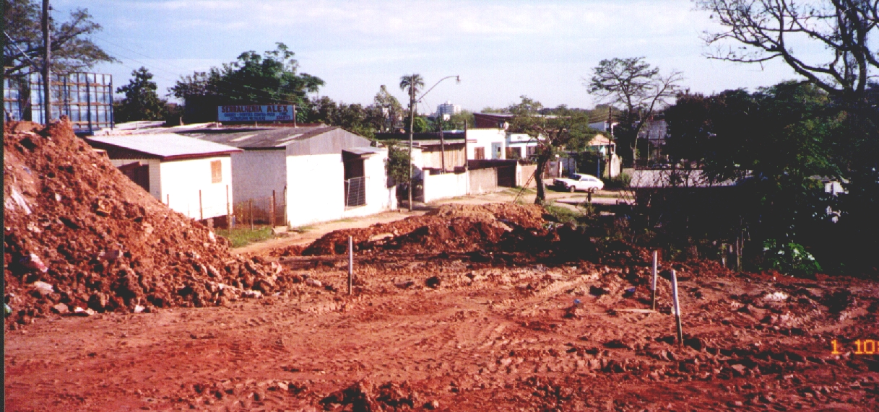

FOTO 01 – Vista parcial do trecho a partir da rua Dr. Alberto Barbosa – início do trecho

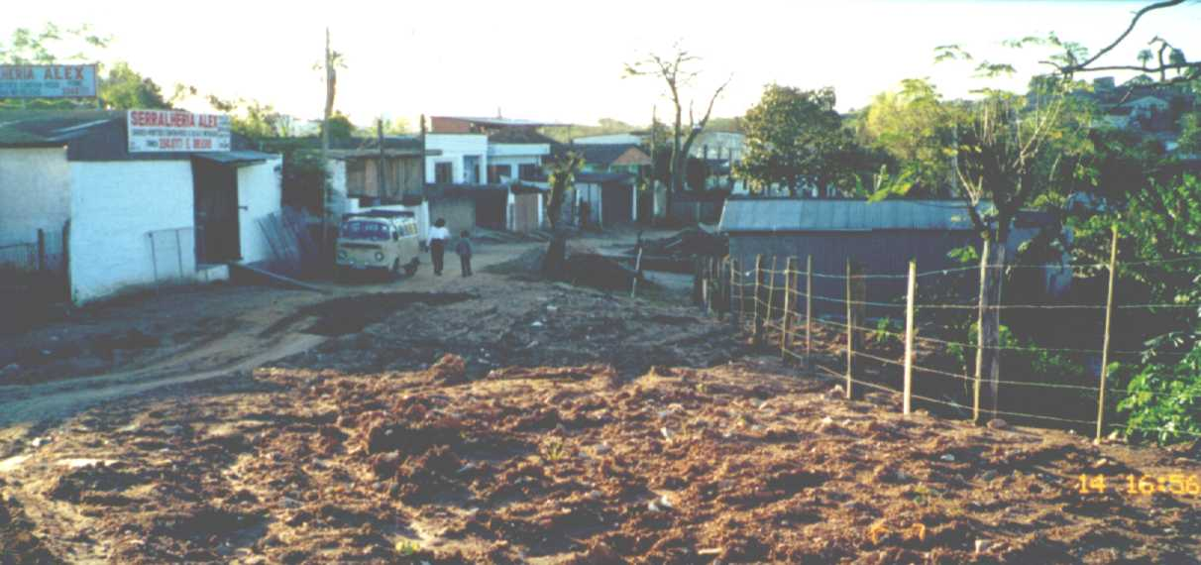

FOTO 02 – Vista parcial do trecho na estaca 01+10

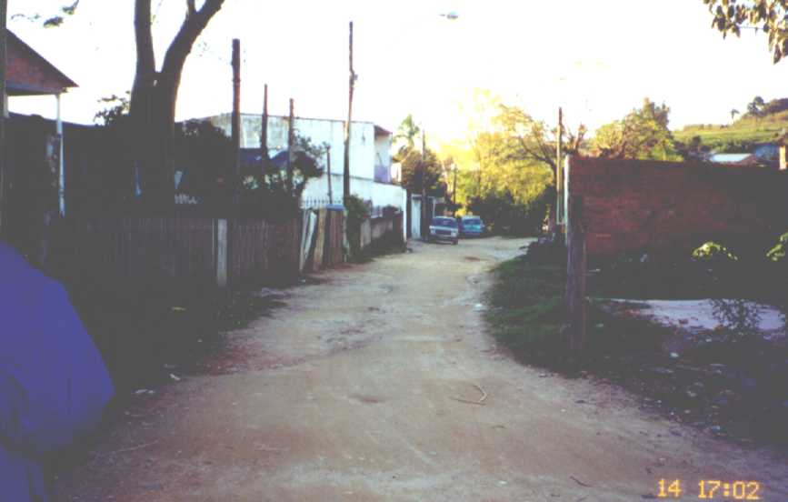

FOTO 03 – Vista parcial do trecho na estaca 4+00

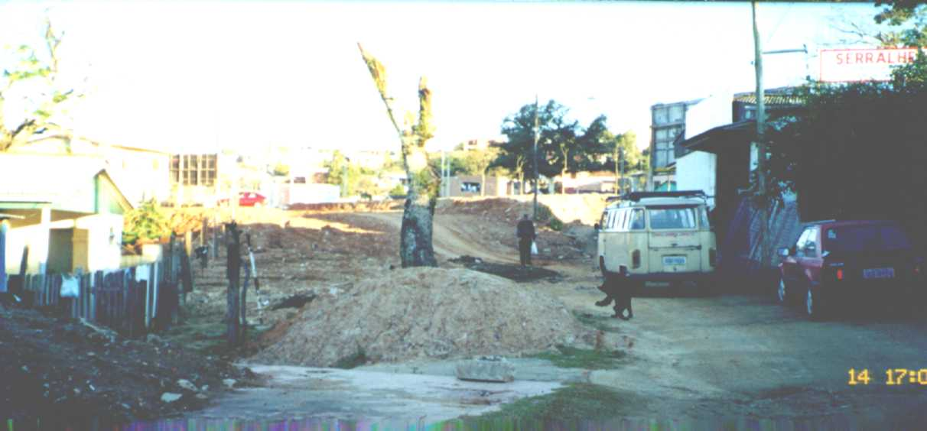

FOTO 04 – Vista parcial do trecho na estaca 5+10, no sentido contrário do estaqueamento.

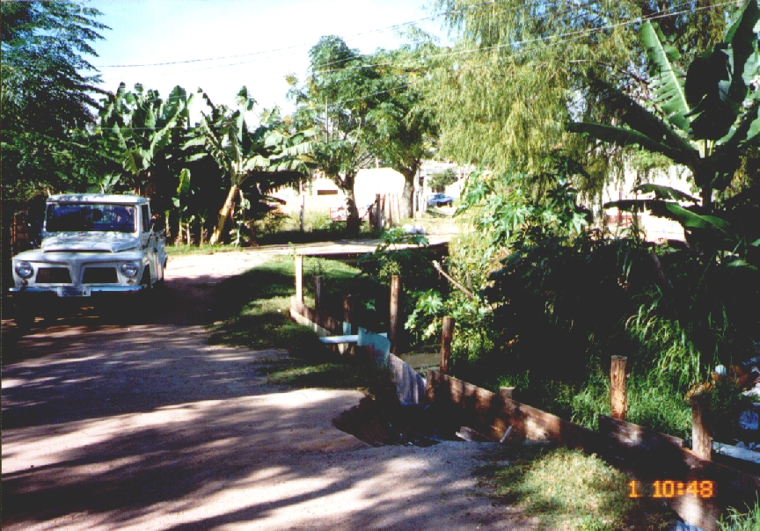

FOTO 05 – Vista parcial do trecho a partir da estaca 9+00 no sentido contrário do estaqueamento

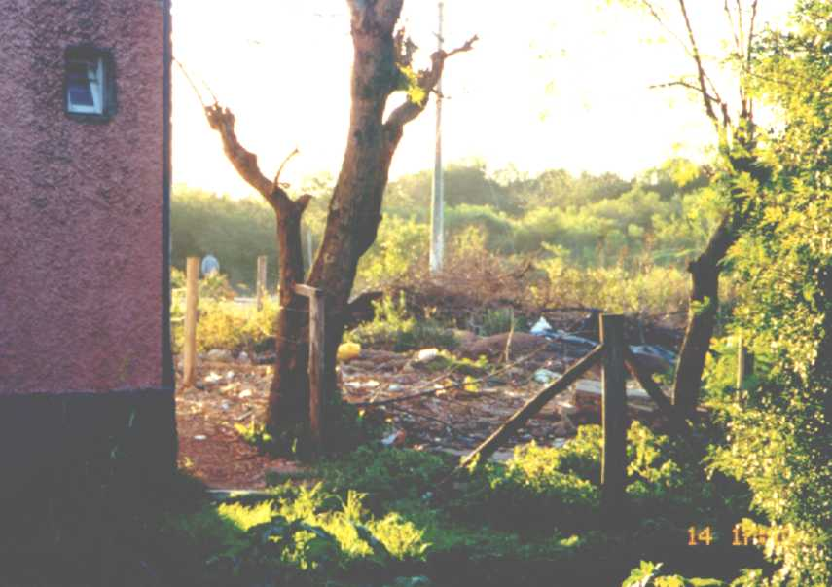

FOTO 06 – Vista parcial do trecho na estaca 10+00

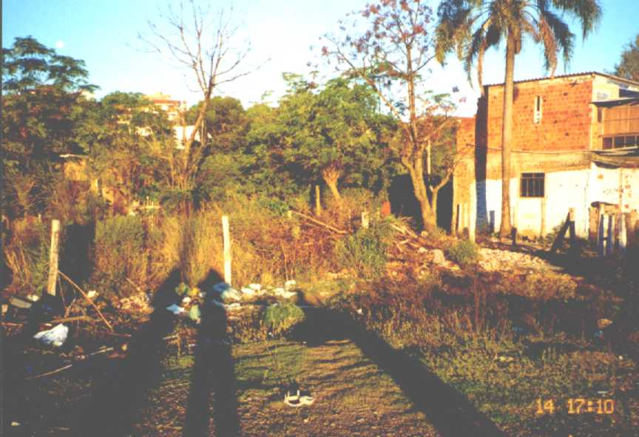

FOTO 07 – Vista do final do trecho, no sentido contrário do estaqueamento

7. ANEXOS

